Pinterest для «Меню на 4 недели»
Пошаговая инструкция: как оформить аккаунт, куда писать слова для поиска и как публиковать пины
Что мы делаем. Ведём Pinterest-аккаунт с рецептами и идеями меню. Люди находят наши пины через поиск Pinterest, сохраняют их и переходят на сайт, где продаётся готовое меню на 4 недели за 990 ₽.
Сайт: https://menu-gamma-navy-77.vercel.app/?utm_source=pinterest&utm_medium=nastya&utm_campaign=profile
Для кого аккаунт: женщины 20–60 лет, которые готовят дома для себя или семьи и хотят питаться нормально, не тратя на готовку весь вечер.
Настроение: дружелюбно, тепло, с заботой. Без диет, без «похудей за неделю», без фото тел «до/после».
Документ читается по порядку: сначала часть 1, потом 2 и так далее.

Содержание
- Часть 1. Оформляем профиль
- Часть 2. Создаём доски
- Часть 3. Где прописывать SEO (слова для поиска)
- Часть 4. Как сделать и опубликовать пин
- Часть 5. 50 готовых пинов
- Часть 6. Сколько публиковать и что проверять
- Чек-лист: всё по порядку

Часть 1. Оформляем профиль
Займёт один вечер. Делается один раз.

Шаг 1. Создать бизнес-аккаунт
Бизнес-аккаунт бесплатный. Он нужен, чтобы видеть статистику: сколько людей увидели пин, сохранили его и перешли на сайт.
- Откройте pinterest.com (удобнее с компьютера).
- Нажмите «Зарегистрироваться» и выберите «Создать бизнес-аккаунт».
- Если спросят о цели, выберите «Привлекать трафик на сайт» или похожий вариант.
- Если спросят о тематике, выберите «Еда и напитки».

Шаг 2. Заполнить профиль
Где: иконка профиля → «Изменить профиль» (или Настройки → «Изменить профиль»).
Поле | Что вписать
Имя | Что приготовить? Меню на неделю
Имя пользователя | prostoemenu  Если занято: menu_na_nedelyu или chto_prigotovit
Сайт | https://menu-gamma-navy-77.vercel.app/?utm_source=pinterest&utm_medium=nastya&utm_campaign=profile
Описание | Текст ниже, целиком

Скопируйте:
Если каждый вечер вы думаете, что приготовить, вы по адресу 🤍 Здесь простые рецепты на каждый день, быстрые ужины, полезные завтраки, списки покупок и заготовки на неделю. Без диет, из обычных продуктов, за 20–30 минут. Готовое меню на 4 недели ждёт по ссылке ↓
Почему так. Имя и описание Pinterest тоже учитывает в поиске. В них уже есть слова, которые люди ищут: «что приготовить», «меню на неделю», «быстрые ужины», «полезные завтраки», «список покупок», «заготовки на неделю».

Шаг 3. Стиль аккаунта
У аккаунта свой стиль, не такой, как у Даши: тёмно-зелёный, горчичный и кремовый. Аватарку, обложку, обложки досок и все 50 пинов Даша уже сделала. Ничего рисовать не нужно, только загрузить.
Для чего | Код цвета | Как выглядит
Шапка карточек, обложка профиля | #2F4F41 | тёмно-зелёный
Номера 01–05, плашки, метки | #E3A83B | горчичный
Фон карточек | #F7F2E9 | кремовый
Пояснения | #5E6B63 | серо-зелёный
Рукописные фразы | #C9694A | терракота

- Шрифты: Inter (жирный) для заголовков и текста, Caveat для рукописных фраз. Понадобятся, только если будете делать карточки вручную в Canva.

Шаг 4. Аватарка

Файл avatarka.png: тарелка с вилкой и ложкой
«Изменить профиль» → «Фото» → «Изменить» → загрузите avatarka.png.

Шаг 5. Обложка профиля
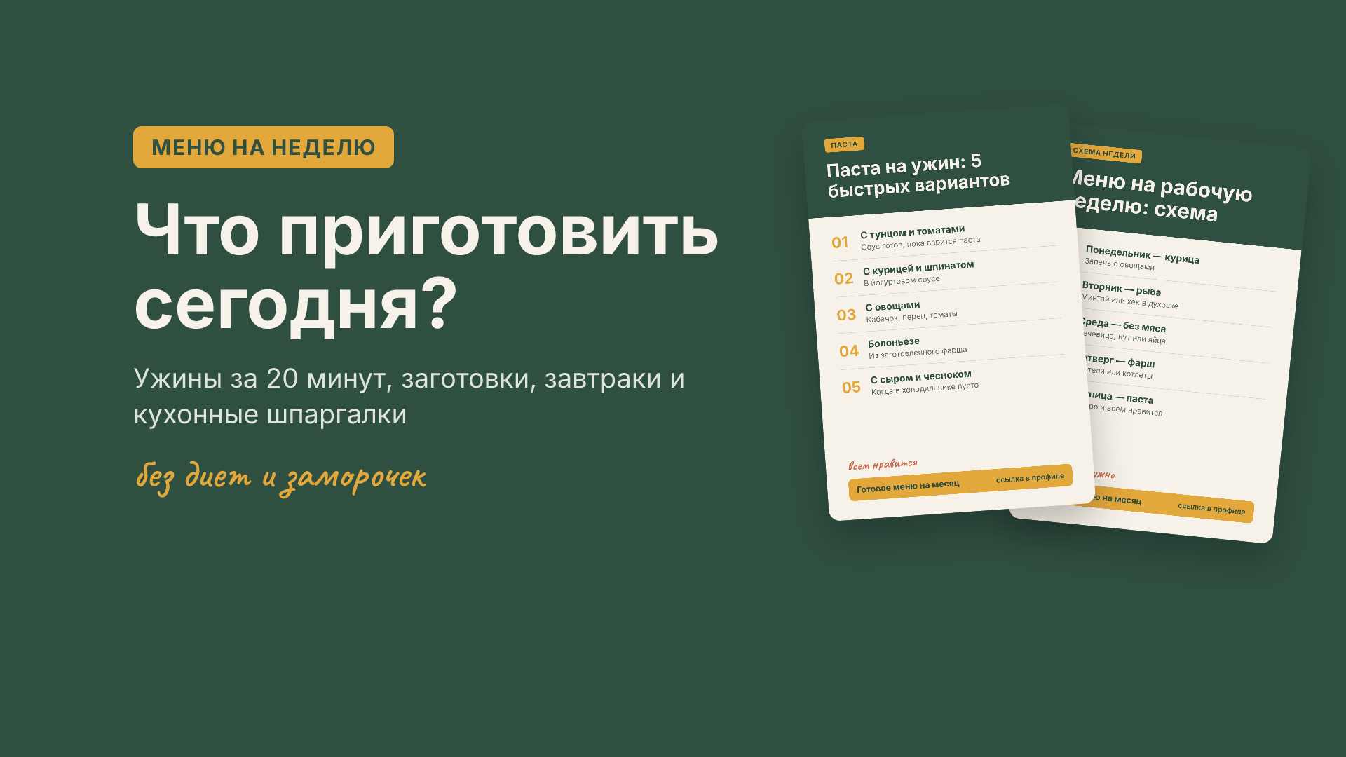
Файл oblozhka.png
«Изменить профиль» → «Обложка» → загрузите oblozhka.png. Нижняя треть обложки специально пустая: на телефоне там будет аватарка.

Шаг 6. Подтвердить сайт
Так Pinterest больше доверяет ссылкам и показывает статистику переходов на сайт.
- Настройки → «Подтвердить аккаунты» (или «Заявить права») → «Веб-сайты» → «Подтвердить».
- Выберите способ «Добавить HTML-тег» и скопируйте код. Он начинается с <meta name="p:domain_verify"…
- Отправьте этот код Даше. Его вставят на сайт.
- Когда Даша скажет, что код вставлен, вернитесь и нажмите «Подтвердить».

Часть 2. Создаём доски
Доска — это папка, в которую складываются пины на одну тему. Делаем 5 досок. Меньше досок — каждая быстрее наполняется, и Pinterest быстрее понимает, о чём она.

Как создать доску
- На странице профиля нажмите «+» → «Доска».
- Впишите название из таблицы ниже → «Создать».
- Откройте доску → «…» (три точки) → «Изменить доску».
- В поле «Описание» вставьте текст из таблицы → «Готово».

5 досок: названия и описания
Названия специально необычные: если доска с таким названием уже есть у кого-то, Pinterest может его не сохранить. Пишите названия буква в букву: по ним работает файл массовой загрузки пинов.
№ | Название | Описание (скопировать) | Что туда класть
1 | Меню на неделю без заморочек | Как составить меню на неделю и питаться сбалансированно без диет: схемы, правила и готовое меню на 4 недели из простых продуктов. | Схемы меню, правила, пины о готовом меню
2 | Ужин за 20 минут: идеи на каждый вечер | Что приготовить на ужин быстро и вкусно: идеи ужинов за 20 минут из рыбы, курицы, пасты, овощей и того, что есть в холодильнике. | Идеи ужинов, формулы, ошибки
3 | Готовим заранее: заготовки и хранение | Заготовки еды на неделю: что приготовить заранее, как хранить и размораживать, соусы и овощи впрок. | Планы заготовок, хранение, разморозка
4 | Завтрак и перекус: быстро и сытно | Полезные завтраки и перекусы на каждый день: каши, творог, смузи, выпечка впрок и перекусы в дорогу. | Завтраки, перекусы, выпечка впрок
5 | Кухонные шпаргалки: покупки, замены, продукты | Кухонные шпаргалки: список покупок, замены продуктов, время варки круп, специи, порции без весов и хранение продуктов. | Чек-листы, таблицы, замены

Порядок в профиле: как в таблице, от 1 до 5.

Обложки досок
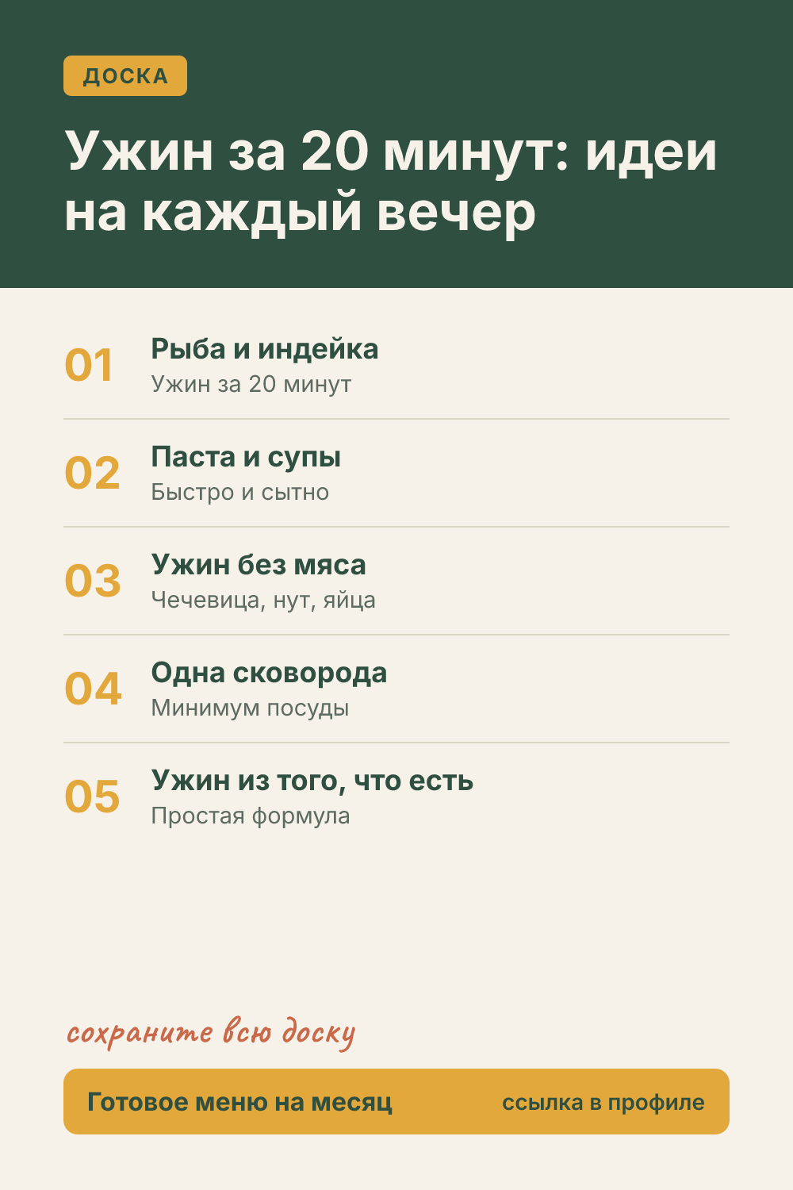
Пример: обложка доски «Ужин за 20 минут: идеи на каждый вечер»
Обложки досок (файлы doska-1…5.png) публикуются сами из файла nastya-oblozhki-dosok.csv (см. часть 5) 25 сентября в 9:00–10:00 по Москве. После этого (и только потом загружайте 50 пинов):
- Откройте доску → «…» рядом с названием → «Изменить доску».
- Нажмите на обложку → выберите пин-обложку → «Готово» → «Сохранить».

Часть 3. Где прописывать SEO (слова для поиска)
SEO простыми словами: это слова, которые люди вводят в поиск Pinterest. Например «быстрый ужин», «меню на неделю», «полезный завтрак».
Отдельного поля «SEO» в Pinterest нет. Эти слова вписываются в обычные поля. По ним Pinterest понимает, кому показывать наши пины.

6 мест, куда вписываются слова
№ | Где | Что писать
1 | Имя профиля | Уже сделано в части 1: «Что приготовить? Меню на неделю»
2 | Описание профиля | Уже сделано в части 1
3 | Название и описание доски | Уже сделано в части 2
4 | Название и описание пина | Главное место. Пишется для каждого пина отдельно, подробно в части 4
5 | Текст на картинке пина | Pinterest читает текст на картинке. Пишите на картинке то же, что в названии пина
6 | Название файла картинки | Перед загрузкой переименуйте файл. Не IMG_2345.jpg, а bystryj-uzhin-ryba-brokkoli.jpg (латиницей, через дефис)

Где брать слова для поиска
- Откройте поиск Pinterest и начните печатать слово, например «ужин».
- Pinterest сам подскажет, что ищут люди: «ужин быстро и вкусно», «ужин пп», «ужин из курицы»…
- Эти подсказки и есть нужные слова. Выпишите их в заметки.
- Повторите для слов: завтрак, меню на неделю, список покупок, заготовки, салат, правильное питание.
- Используйте эти фразы в названиях и описаниях пинов.

Готовые слова для каждой доски
- Меню на неделю без заморочек: меню на неделю, как составить меню на неделю, сбалансированное питание, готовое меню на месяц.
- Ужин за 20 минут: что приготовить на ужин, быстрый ужин, ужин из рыбы, паста на ужин, ужин без мяса.
- Готовим заранее: заготовки на неделю, заготовки еды, как хранить заготовки, супы впрок.
- Завтрак и перекус: полезный завтрак, каша на завтрак, завтрак из творога, полезные перекусы.
- Кухонные шпаргалки: список покупок, чем заменить, сколько варить крупы, специи к блюдам.

Чего НЕ делать
- Не пишите слова через запятую («ужин, пп, рецепт, быстро»). Pinterest считает это спамом.
- Хэштеги (#) не нужны, они не помогают.
- Не копируйте одно и то же описание на все пины. Каждому пину своё.
- Не используйте слова «похудение», «похудеть», «минус кг», «жиросжигание». Наш аккаунт не про диеты.
Правило: пишите так, как объясняли бы подруге, и просто вставляйте в текст слова из поиска.

Часть 4. Как сделать и опубликовать пин

Из чего состоит пин
Часть | Что это
Картинка | Вертикальная, 1000 × 1500
Название | То, что человек ищет. Например: «Быстрый ужин за 20 минут: рыба с брокколи»
Описание | 2–3 обычных предложения со словами из поиска + призыв («Сохраните…», «Меню — по ссылке»)
Ссылка | Всегда на сайт: https://menu-gamma-navy-77.vercel.app/?utm_source=pinterest&utm_medium=nastya&utm_campaign=profile
Доска | Одна подходящая по теме

Формат пинов: карточка с 5 советами
Все пины — карточки с тёмно-зелёной шапкой и 5 пунктами с горчичными номерами 01–05. Внизу горчичная плашка «Готовое меню на месяц · ссылка в профиле».
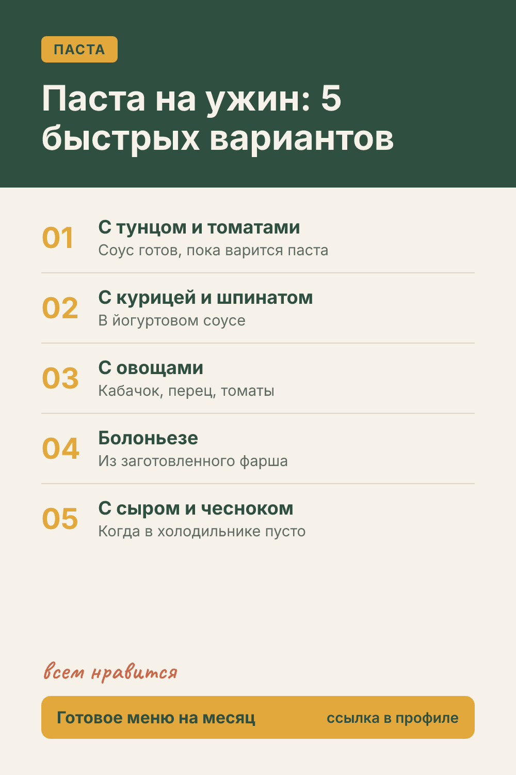
Пример: пин «Паста на ужин: 5 быстрых вариантов»
50 готовых карточек уже есть (папка pins-nastya). Canva нужна, только если захотите сделать новые карточки сами: повторите тот же макет и цвета из шага 3.

Как опубликовать пин (по кнопкам)
- В Pinterest нажмите «+» (или «Создать») → «Создать пин».
- Загрузите картинку.
- Название: заголовок карточки из таблицы пинов (часть 5).
- Описание: вставьте описание из таблицы.
- Ссылка: из документа с пинами (у каждого своя метка).
- Доска: выберите из списка.
- Отмеченные темы (если есть такое поле): начните печатать «ужин», «завтрак», «здоровое питание» и выберите 3–5 подсказок.
- Откройте «Дополнительные параметры» → «Замещающий текст»: опишите карточку. Например: «Карточка с 5 правилами, как составить меню на неделю».
- Нажмите «Опубликовать». Или выберите «Опубликовать позже» и поставьте дату: так можно подготовить пины на неделю вперёд.

Часть 5. 50 готовых пинов
Для аккаунта готовы 50 пинов, по 10 на каждую доску. У каждого есть картинка, название, описание со словами для поиска и призывом перейти на сайт, ссылка с меткой и дата публикации.
Файл | Что это
pins-nastya.zip | 50 картинок n1-01.png … n5-10.png
50_pinov_Nastya.docx | Все тексты: название, описание, ссылка, доска, alt, дата
nastya-oblozhki-dosok.csv | 5 обложек досок: 25 сентября, 9:00–10:00 МСК
nastya-pins-bulk-upload.csv | 50 пинов: с 26 сентября по 20 октября, по 2 в день (12:00 и 20:00 МСК)

Как загрузить всё разом
- Создайте 5 досок с названиями буква в букву как в части 2.
- Pinterest → «+» → «Создать пины массово» → загрузите CSV → nastya-oblozhki-dosok.csv.
- 25 сентября после 10:00 назначьте обложки досок, и только потом загрузите nastya-pins-bulk-upload.csv.
- Проверьте: профиль → «Созданные» → «Запланированные». Там должно быть 50 пинов с 26.09 по 20.10.
Если CSV не принимается или какая-то доска называется иначе, напишите Даше: файл переделают. Публиковать можно и вручную по документу 50_pinov_Nastya.docx.

Как придумывать следующие пины
Формулы заголовков, которые хорошо работают:
- «5 правил…»: «5 правил бюджетного меню»;
- «5 ошибок…»: «5 ошибок при выборе завтрака»;
- «Как… за N минут»: «Как собрать обед с собой за 5 минут»;
- «Что приготовить, если…»: «Что приготовить, если в холодильнике только яйца»;
- «5 продуктов / блюд / идей…»: «5 салатов на ужин».
Одну тему можно повторять с другим углом: правила → ошибки → пошаговая схема → подборка.
Готовые фразы для концовки описания (меняйте, чтобы не повторяться):
- Сохраните, чтобы не искать вечером.
- Сохраните список и откройте в магазине.
- Весь месяц по плану — по ссылке.
- Ещё 27 дней меню — по ссылке.
- Все 4 уровня калорийности в одной покупке.
- Неделя без вопроса «что приготовить» — по ссылке.

Часть 6. Сколько публиковать и что проверять

Сколько
- 2 пина в день, каждый день. Не выкладывайте всё за один раз.
- Удобно сесть раз в неделю, сделать 14 пинов и запланировать их через «Опубликовать позже».
- Первые 1–2 месяца просмотров будет мало: Pinterest раскачивается медленно. Это нормально, главное не бросать.

Что смотреть раз в неделю
Где: профиль → «Аналитика» (или «Статистика»).
Показатель | Что значит
Показы | Сколько раз пин увидели
Сохранения | Сколько раз его сохранили к себе. Самый важный показатель на старте
Переходы по ссылке | Сколько человек ушли с пина на сайт

Через месяц
- Найдите в аналитике 5 пинов, которые сохраняли чаще всего.
- На эти же темы сделайте новые пины: другое фото + другой заголовок. Например, «Ужин за 20 минут» → «Что приготовить, когда нет сил».
- Темы, которые никто не сохраняет, делайте реже.

Чек-лист: всё по порядку
✓ | Задача | Когда
☐ | Создать бизнес-аккаунт | День 1
☐ | Вписать имя, имя пользователя, сайт, описание | День 1
☐ | Загрузить аватарку avatarka.png | День 1
☐ | Загрузить обложку oblozhka.png | День 1
☐ | Отправить Даше код для подтверждения сайта | День 1–2
☐ | Создать 5 досок с описаниями и расставить по порядку | День 2
☐ | Загрузить CSV с обложками досок (до 9:00 25.09) | 24 сентября
☐ | 25.09 после 10:00: назначить обложки, потом загрузить CSV с 50 пинами | 25 сентября
☐ | Проверить «Запланированные»: 50 пинов с 26.09 | 25 сентября
☐ | Следить, что пины выходят по 2 в день | До 20 октября
☐ | Раз в неделю смотреть аналитику | Каждую неделю
☐ | Найти 5 лучших пинов и сделать похожие | Через месяц

Вопросы по продукту (что внутри меню, скриншоты из PDF, код для сайта) — к Даше.

